2021-01-13 Review &Question Note

-Matrix 문제 1번
public Matrix(int[][] arr, int row) {
if(checkAvailable(arr, row)) {
mat = new int[row][col];
// 4 by 3 ===> 3 by 4
// 1 2 3 4 1 2 3
// 2 4 6 8 4 2 4
// 3 6 9 12 6 8 3
// 6 9 12
int totalLen = row * col;
int[] tmp = new int[totalLen];
//System.out.println("arr.length = " + arr.length);
//System.out.println("arr[0].length = " + arr[0].length);

**이부분이 이해가 어렵습니다.
for(int i = 0; i < arr.length; i++) {
for(int j = 0; j < arr[0].length; j++) {
tmp[i * arr[0].length + j] = arr[i][j];
//System.out.printf("tmp[%d] = %d\n",
// i * arr[0].length + j,
// tmp[i * arr[0].length + j]);
}
}
for(int i = 0; i < row; i++) {
for(int j = 0; j < col; j++) {
mat[i][j] = tmp[i * col + j];
}
}
}
}
이 코드에 대해 다시한번 설명 부탁드립니다.

11일차 연습문제 (복습중..)
상속을 이용해야 할 문제인듯한데… 왜이용하는지 모르겠습니다.
(제가 문제 내용이해를 잘못하고있는거 같습니다..)

동물--------|
| | 이걸 코딩하라?? “tom’은 동물입니까? ---- 동물입니다
| 사람 | “cat”은 사람입니까? ----아니다 ------ 동물입니다.
| ______ | 동물은 사람입니까? ------아니다 ------사람은----동물입니까??---맞다

겟터에 대해 정확한 이해가 필요하다…
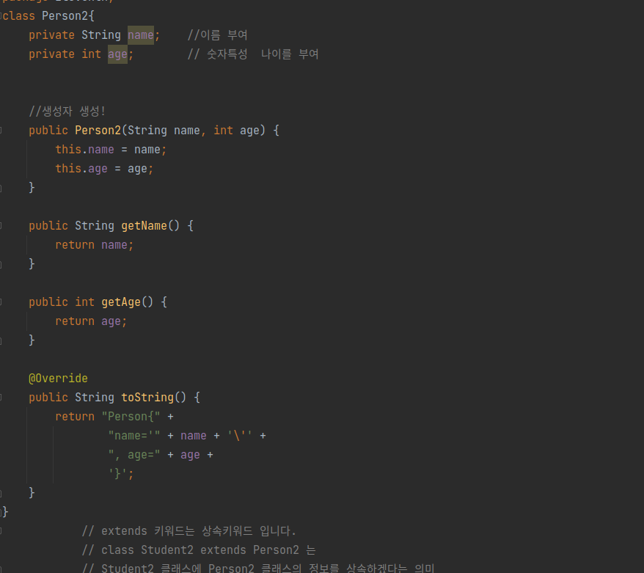
생성자에
person2( 네임 , 나이)
private name = 네임
private age =나이

getname은 그럼 뭐??
name으로 리턴?

좀더 자유롭게 사용하기 위해 확실히 개념을 알자.

